Presseinformation

Verstärkung für ESEASA: Sieben neue Liebherr-Geländekrane für die Kranflotte

⸺

ESEASA erweitert Kranflotte um fünf neue Liebherr LRT 1090-2.1 und zwei LRT 1100-2.1

Nachrüstung des LR 11350: Ausleger von 228 Metern Länge aufbaubar

Liebherr punktet mit Zuverlässigkeit, Wertbeständigkeit und Support

Das mexikanische Kran- und Schwertransportunternehmen ESEASA hat seine Kranflotte um sieben neue Liebherr LRTs erweitert. Die Einsatzgebiete der vielseitigen Krane werden vorwiegend im Öl- und Gasbereich sein, zunächst in der neuen Raffinerie DOS BOCAS im südlichen Golf von Mexiko. Dort wird das Unternehmen einen Turm mit 178 Meter errichten. Dafür hat ESEASA eine Nachrüstung für ihren LR 11350 bestellt, die einen Ausleger von 228 Metern Länge ermöglicht. Die Zuverlässigkeit, Wertbeständigkeit sowie der Support durch Liebherr waren wichtige Faktoren für die Entscheidung zum Kauf der Krane. Außerdem bezeichnet ESEASA die Technik und einfache Bedienbarkeit der Liebherr-Krane als Schlüssel für ihr Unternehmen.

Ehingen (Donau) (Deutschland), 10. März 2022 – ESEASA hat mit dem Kauf von fünf LRT 1090-2.1 und zwei LRT 1100-2.1 seine Kranpalette im Segment der Geländekrane deutlich erweitert. Bislang befinden sich hauptsächliche große Mobilkrane sowie Gittermast- und Teleskopraupen-Krane von Liebherr in der Kranflotte des Unternehmens. Zur Kaufentscheidung für die sieben neuen LRTs sagt Aldo Santos, Operations Director bei ESEASA: „Die Technik und einfache Bedienbarkeit der Liebherr-Krane ist ein Schlüssel für unser Unternehmen. Die Vielseitigkeit der LRT-Krane macht sie zur richtigen Wahl für unsere Anwendungen. Auch der hohe Wiederverkaufswert war ein weiterer Faktor, der zur Entscheidung für Liebherr beitrug.“

Ersteinsatz auf DOS BOCAS

Die Haupteinsatzgebiete der neuen LRTs von ESEASA sind Öl- und Gas-Anwendungen. Die Krane werden erst einmal in der neuen Raffinerie DOS BOCAS und beim Aufbau von Ölplattformen des Unternehmensbereichs ESEASA OFFSHORE eingesetzt werden. „Liebherr ist bekannt für seine Zuverlässigkeit und das gute Service-Netzwerk“, so Santos weiter. „Auch bei der Nachrüstung unseres LR 11350 zeigt sich die hervorragende Unterstützung durch Liebherr. Durch die Kombination unseres 114 Meter Hauptauslegers mit einer von 84 auf 114 Meter verlängerten Wippspitze werden wir einen kompletten Ausleger von 228 Meter Höhe aufbauen können. Diesen werden wir für die Errichtung eines 178-Meter-Turmes in der Raffinerie DOS BOCAS einsetzen.“, berichtet Santos. Anfang Februar wurde die neue Wippspitzenlänge von 114 Metern des LR 11350 im Herstellerwerk bei Liebherr in Ehingen getestet.

Die Liebherr-LRT-Geländekrane zeichnen sich vor allem durch die hohe Leistungsfähigkeit und Sicherheit im Kraneinsatz aus. Dazu tragen die einfache Bedienbarkeit und die serienmäßige VarioBase® bei. Der hohe Komfort ist ebenfalls ein Faktor für mehr Sicherheit. Die verbreiterte Kabine ist neigbar und sorgt mit ihren übersichtlichen und selbsterklärenden Bedieneinheiten für eine einfache Handhabung des Krans. Zudem punktet der robuste, wendige Kran mit einer hohen Geländegängigkeit. Die für den Transport optimierten Maße und Gewichte sorgen für eine weltweit wirtschaftliche Mobilität.

Liebherr und ESEASA in Mexiko-Stadt

In Mexiko-Stadt befindet sich die Liebherr Mexiko S. de R.L. de C.V., die für den Vertrieb und Service von Mobil- und Raupenkranen in Mexiko, der Karibik und Mittelamerika zuständig ist. Auch der Hauptsitz von ESEASA befindet sich in Mexiko-Stadt. Die Firmengruppe ist vorwiegend im Energiesektor (Windkraft und Ölindustrie) tätig und hat sich auf die Bereiche Engineering, Logistik sowie Kranmontage bei Großprojekten in Mittelamerika und USA spezialisiert. Das 500-Mitarbeiter-Unternehmen verfügt insgesamt über 250 Krane in allen Variationen. Von Liebherr betreibt ESEASA neben den neuen Geländekranen, LTR-Teleskopraupenkrane sowie eine größere Anzahl LTM 11200-9.1 und LTR 11200, der größten Teleskopkrane von Liebherr. Außerdem gehören zur Kranflotte des Unternehmens starke Liebherr-Raupenkrane, unter anderem der größte konventionelle Raupenkran der Welt, der LR 13000.

Über die Liebherr-Werk Ehingen GmbH

Die Liebherr-Werk Ehingen GmbH ist einer der führenden Hersteller von Mobil- und Raupenkranen. Die Palette der Mobilkrane reicht vom 2-achsigen 35 Tonnen-Kran bis zum Schwerlastkran mit 1.200 Tonnen Traglast und 9-achsigem Fahrgestell. Die Gittermastkrane auf Mobil- oder Raupenfahrwerken erreichen Traglasten bis 3.000 Tonnen. Mit universellen Auslegersystemen und umfangreicher Zusatzausrüstung sind sie auf den Baustellen in der ganzen Welt im Einsatz. 3.500 Mitarbeiter sind am Standort in Ehingen beschäftigt. Ein umfassender, weltweiter Service garantiert eine hohe Verfügbarkeit der Mobil- und Raupenkrane. Im Jahr 2020 wurde ein Umsatz von 2,03 Milliarden Euro im Ehinger Liebherr-Werk erwirtschaftet.

Über die Firmengruppe Liebherr

Die Firmengruppe Liebherr ist ein familiengeführtes Technologieunternehmen mit breit diversifiziertem Produktprogramm. Das Unternehmen zählt zu den größten Baumaschinenherstellern der Welt. Es bietet aber auch auf vielen anderen Gebieten hochwertige, nutzenorientierte Produkte und Dienstleistungen an. Die Firmengruppe umfasst heute über 140 Gesellschaften auf allen Kontinenten. In 2020 beschäftigte sie rund 48.000 Mitarbeiterinnen und Mitarbeiter und erwirtschaftete einen konsolidierten Gesamtumsatz von über 10,3 Milliarden Euro. Gegründet wurde Liebherr im Jahr 1949 im süddeutschen Kirchdorf an der Iller. Seither verfolgen die Mitarbeitenden das Ziel, ihre Kunden mit anspruchsvollen Lösungen zu überzeugen und zum technologischen Fortschritt beizutragen.

**Bilder:**

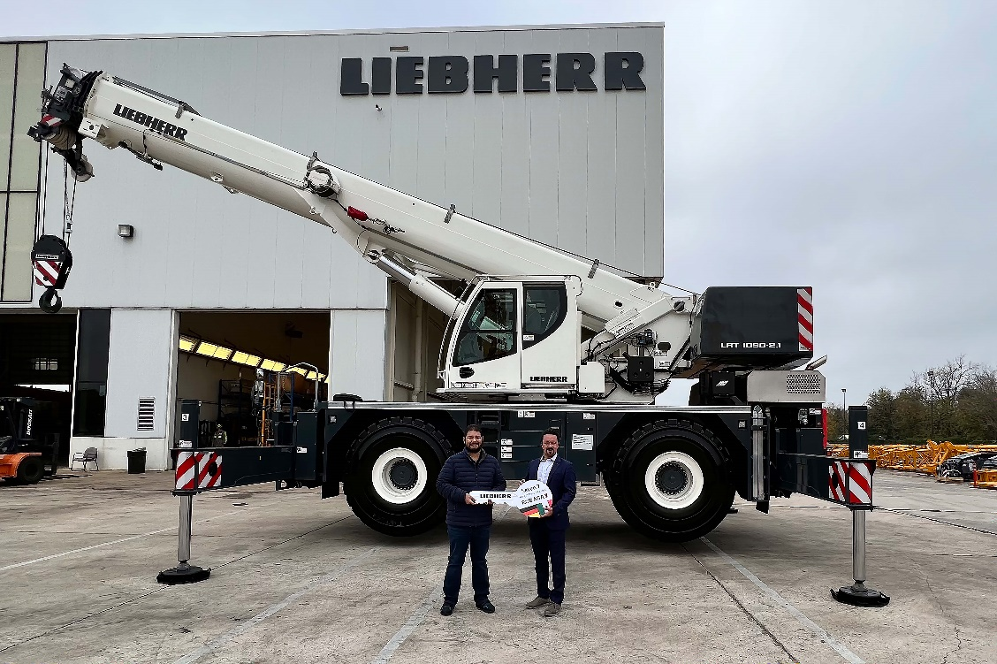

liebherr-ltm-handover-eseasa.jpg  
Christian Tableros (rechts) von Liebherr Mexiko bei der symbolischen Schlüsselübergabe an Aldo Santos von ESEASA.

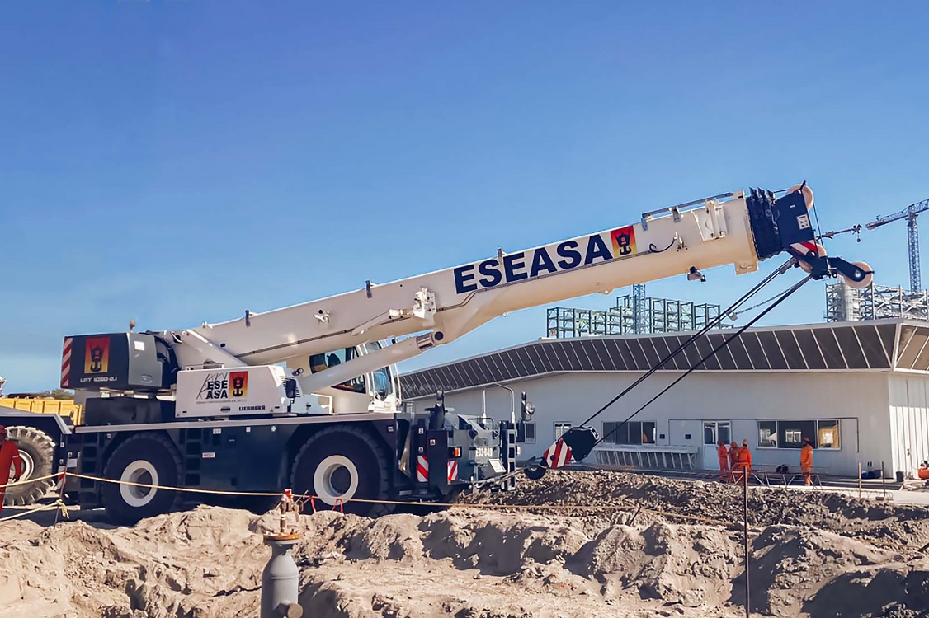

liebherr-ltm-handover-eseasa-2.jpg  
Liebherr LRT 1090-2.1 im Einsatz auf widrigem Gelände in Mexiko.

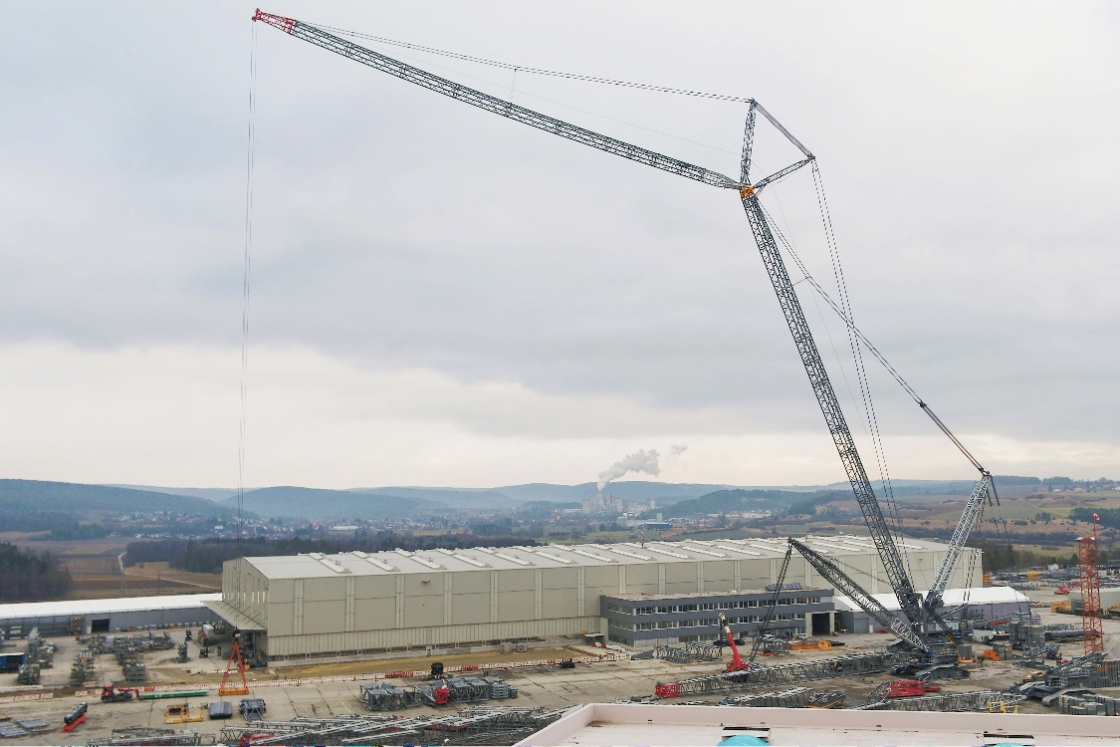

liebherr-ltm-handover-eseasa-3.jpg  
Test der neuen 114-Meter-Wippspitzenlänge des LR 11350 im Herstellerwerk von Liebherr in Ehingen.

**Ansprechpartner**

Wolfgang Beringer  
Marketing and Communication  
Telefon: +49 7391/502 - 3663  
E-Mail: wolfgang.beringer@liebherr.com

**Veröffentlicht von**

Liebherr-Werk Ehingen GmbH   
Ehingen (Donau) / Deutschland  
www.liebherr.com